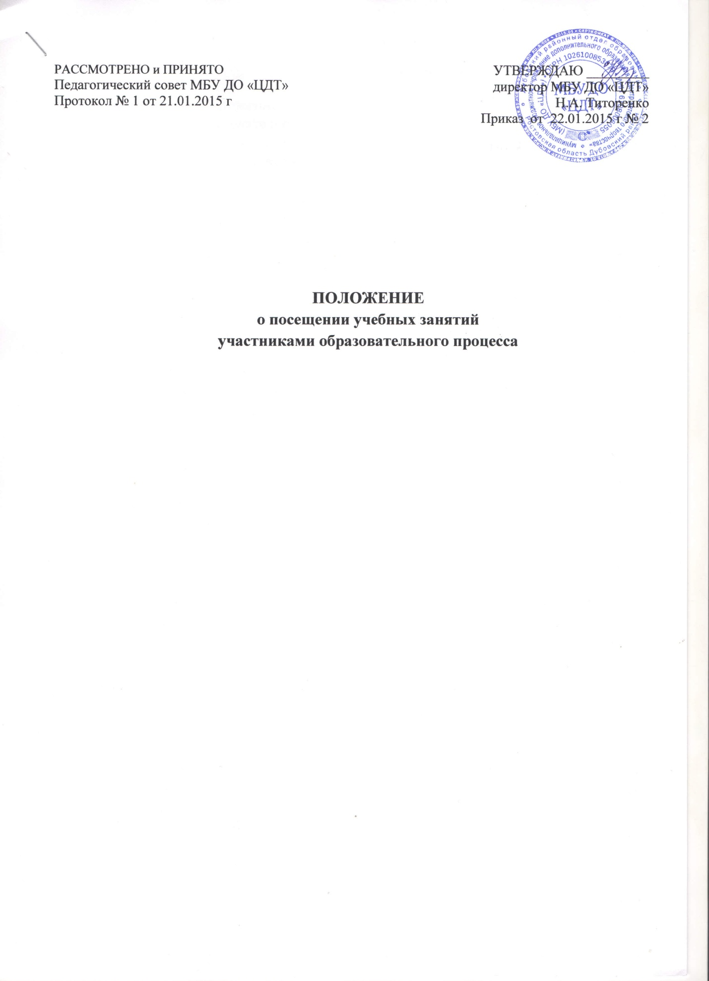

**1.Общие положения**

* 1. Настоящее Положение устанавливает прядок посещения учебных занятий участниками образовательного процесса и призвано обеспечить:
* права учащихся на получение образования в соответствии Законом РФ «Об образовании» и Уставом МБУ ДО «ЦДТ»;
* права родителей (законных представителей) на ознакомление с ходом и содержанием образовательного процесса, с оценками успеваемости обучающихся в соответствии Законом РФ «Об образовании»и Уставом МБУ ДО «ЦДТ»;
* права учителей на свободу творчества (ст. 55Закона РФ «Об образовании» и ст.44 Конституции РФ);
* права руководителей МБУ ДО «ЦДТ» на осуществление контроля над соблюдением законодательства (ст. 32 Закона РФ «Об образовании»);
* права руководителей управления образования на осуществление инспектирования (ст. 31 Закона РФ «Об образовании»).
  1. Под учебным занятием (определенным Уставом МБУ ДО «ЦДТ», учебными планами, расписанием) понимается:
* индивидуальные и групповые занятия в дополнительном образовании;
* воспитательные мероприятия
  1. Участниками образовательного процесса являются:
* педагогический коллектив;
* обучающиеся (воспитанники);
* родители (законные представители и родительская общественность).

1. **Посещение учебных занятий администрацией МБУ ДО «ЦДТ»**

Администрация Центра детского творчества посещает учебные занятия в соответствии с утвержденным планом работы на основании Положения о мониторинге образовательного процесса. График открытых занятий и воспитательных мероприятий в рамках плановых проверок доводится до сведения педагогов в начале учебного года (сентябрь).

* 1. Основными целями посещения занятий являются:
* помощь в выполнении профессиональных задач;
* контроль над деятельностью педагогов дополнительного образования по вопросу усвоения учащимися образовательных программ;
* инспектирование деятельности педагогических работников;
* контроль соблюдения законодательства в сфере воспитания и обучения;
* повышение эффективности результатов работы МБУ ДО «ЦДТ».
  1. Порядок посещения занятий:
* Без разрешения (согласия) педагога его уроки и воспитательные мероприятия могут посещать руководители МБУ ДО «ЦДТ» и управления образования;
* другие работники (ученые, журналисты, педагоги) посещают занятия и воспитательные мероприятия с разрешения директора МБУ ДО «ЦДТ» и педагога.
* не допускается посещение занятия и воспитательного мероприятия лицам, не имеющим отношения к учебно-воспитательному процессу и его субъектам.
* посещение открытых занятий и воспитательных мероприятий, проводимых в рамках научно-практических конференций, методических семинаров и т.п. разрешается всем участникам.
* по уважительным причинам педагог имеет право просить перенести посещение занятия должностными лицами на другое время (болезнь педагога, отсутствие на занятии большего числа воспитанников из-за эпидемии и т. п.)
* работники, посещающие урок или воспитательные мероприятие (в том числе занимающиеся изучением педагогического опыта), обязаны убедиться в отсутствии обстоятельств, препятствующих посещению (болезнь педагога, низкая температура в классе и т.д.)
* обязательно предварительное ознакомление педагога с целями посещения занятия или воспитательного мероприятия.
* администратор предупреждает педагога о своем посещении его занятия, либо посещает занятие по утвержденному графику;
* педагог вправе знать имя и место работы посещающего занятие работника (в случаях, когда занятие или воспитательное мероприятие посещают работники других учреждений и организаций), требовать предъявление служебного удостоверения.
* должностное лицо, обладающее правом контроля (руководство МБУ ДО «ЦДТ» и работники управления образованием), может предварительно ознакомиться с тематическим планом педагога, дополнительной образовательной программой.
* контроль за наполняемостью групп производит руководство МБУ ДО «ЦДТ» и управление образования вначале занятия или в конце занятия.
  + администратор имеет право, если это необходимо, беседовать с учащимися после занятия на интересующую его тему в присутствии педагога;
  + во время посещения занятий администратор не имеет права:

а) появляться на занятии (воспитательном мероприятии) после его начала;

б) вмешиваться в ход его проведения;

в) выходить во время занятия (за исключением экстремальных случаев);

г) пользоваться мобильной связью;

д) покидать занятие до его завершения.

* + после посещения занятия обязательно собеседование администратора и преподавателя по следующим направлениям:

а) самоанализ занятия педагогом;

б) анализ занятия администратором, руководителем МО, его посетившим;

в) согласование выводов учителя и администратора по результатам посещенного урока.

1. **Посещение занятий родителями (законными представители) учащихся**

3.1 Родители (законные представители), на основании ст.7 Закона РФ «Об образовании», имеют право посещать любые занятия в МБУ ДО «ЦДТ», где могут:

* ознакомиться с ходом занятия, его содержанием, требованиями;
* оценить работоспособность своего ребенка, его активность на занятиях;
* посмотреть его умение грамотно, правильно излагать свои мысли;
* понять место ребенка в коллективе;
* убедиться в объективности выставления ребенку оценок.

3.2. При заявлении родителей (законных представителей) о желании посетить учебные занятия директор МБУ ДО «ЦДТ» проводит следующие мероприятия:

* принимает заявление от родителей (законных представителей) в письменном виде на посещение занятий;
* согласовывает день и время посещения занятий по интересующему их предмету в присутствии педагога (составляет график, если будет посещено не одно занятие, а возможно и у нескольких педагогов);
* назначает по согласованию с родителями сопровождающего на данное занятие (одного или нескольких из нижеприведенного перечня):
  + методиста по учебно-воспитательной работе;
  + руководителя методического объединения педагогов дополнительного образования;
  + опытного педагога, имеющего высшую категорию;
  + методиста по воспитательной работе

3.3 Родители (законные представители) во время посещения занятий обязаны:

* не нарушать порядок;
* не выходить из кабинета до окончания занятий.

3.4. Родители (законные представители) имеют право:

* участвовать в анализе занятия, высказывать свое мнение;
* получить консультацию по интересующим их вопросам

1. **Посещение занятий МБУ ДО «ЦДТ» педагогическими работниками**

4.1 Педагоги посещают учебные занятия по графику, составленному на заседании методического объединения педагогов дополнительного образования, заседании методического совета, по графику контроля, утвержденному руководителем Центра детского творчества.

4.2. Учебные занятия педагога в рамках контроля над образовательным процессом, посещают по графику, составленному совместно с администрацией МБУ ДО «ЦДТ», для оказания методической, профессиональной помощи:

* руководитель методического объединения;
* опытные педагоги (высшей и первой категории).

4.3. Цель посещения занятий педагогами:

* развитие профессионального мастерства педагогов, уровня методической работы;
* повышения уровня освоения учащихся учебных знаний, умений, навыков;
* повышение качества усвоения учащихся образовательных программ в сфере дополнительного образования;
* обобщение передового педагогического опыта.

4.4. Посещающий занятие работник ведет запись результатов наблюдения.

4.5. Аудио-, видеозаписи и фотосъемки можно делать, не нарушая, ходя занятия и не создавая помехи для восприятия содержания темы обучающимися (если на запись получено разрешение педагога и руководства МБУ ДО «ЦДТ»).

4.6. Запрещается ведение аудио-, видеозаписей обучающемуся этой группы.

4.7. По согласованию (и с разрешения) с педагогом и руководством МБУ ДО «ЦДТ» в конце занятия (но не на перемене) посещающий может задать вопросы обучающимся или предложить выполнить мини-задания.

4.8. Запрещается изменение хода и структуры занятия по просьбе (требованию) посещающего занятие работника.

4.9. Работнику (работникам), посещающему (им) занятие, в кабинете отводится отдельный стол позади ученических парт. Посетителю не разрешается сидеть за одним столом с обучающимися.

4.10. Посещающий работник не имеет права задерживать учащихся после окончания занятия.

4.11. После посещения учебных занятий проводится собеседование, где согласовываются выводы по результатам посещения.

1. **Оформление документов при посещении занятий.**

5.1. Результаты посещения учебных занятий всеми участниками образовательного процесса обязательно оформляется документально.

При посещении занятий администрацией, родителями (законными представителями) в сопровождении администрации анализ фиксируется в тетради посещения занятий данного педагога.

5.2. При посещении занятий педагогами анализ фиксируется:

* в протоколах методических объединений педагогов дополнительного образования;
* в тетради посещения занятий данного педагога.

5.3. В зависимости от значимости для МБУ ДО «ЦДТ» результатов посещения уроков пишется справка, которая обсуждается и визируется:

* на заседании методического объединения педагогов дополнительного образования;
* на заседании методического совета;
* на совещании при директоре;
* на педагогическом совете;
* на родительском собрании.